ФЕДЕРАЛЬНОЕ АГЕНТСТВО ПО ОБРАЗОВАНИЮ
Государственное образовательное учреждение
высшего профессионального образования

«Томский политехнический университет»
______________________________________________________

Утверждаю

Директор ИГНД
____________ А.К. Мазуров
«____» _________ 2005 г.

ПОСТРОЕНИЕ ГЕОЛОГИЧЕСКОЙ МОДЕЛИ
ЗАЛЕЖИ НЕФТИ

Методические указания по выполнению лабораторной

работы по курсу «Нефтегазопромысловая геология» и

«Геологические основы разработки нефтяных и газовых

месторождений» для студентов специальностей 130304

и 130503 очной и заочной форм обучения

Томск 2005

УДК 553.98

Построение геологической модели залежи нефти: методические указания по выполнению лабораторной работы по курсу «Нефтегазопромысловая геология» и «Геологические основы разработки нефтяных и газовых месторождений» для студентов специальностей 130304 и 130503 очной и заочной форм обучения – Томск: Изд-во ТПУ, 2005. – 31 с.

Составители: ст. преп. С.В. Зимина, асс. Н.Э. Пулькина

Рецензент к.т.н., В.Г. Крец

Методические указания рассмотрены и рекомендованы к изданию методическим семинаром кафедры ГРНМ «29» апреля 2004 г.

Зав. кафедрой
доц.,канд. физ.-мат. наук Б.Б. Квеско

Зам. начальника

по УО ИГНД по ЗО В.И. Брылин

Одобрено методической комиссией ИГНД.
Председатель методической комиссии
профессор И.В. Кучеренко
1. Вводная часть

Данная лабораторная работа предназначена для студентов специальностей 130304 по курсу «Нефтегазопромысловая геология» и для студентов специальностей 130503 по курсу «Геологические основы разработки нефтяных и газовых месторождений» очной и заочной форм обучения.
Нефтегазопромысловая геология – отрасль геологии, занимающаяся детальным изучением месторождений и залежей нефти и газа в статическом и динамическом состоянии как источников энергии и сырья. Значение нефтегазопромысловой геологии состоит в обобщении и анализе всесторонней информации о месторождениях и залежах нефти и газа как объектах народно-хозяйственной деятельности. Цель нефтегазопромысловой геологии заключается в геологическом обосновании наиболее эффективных способов организации народнохозяйственной деятельности по добыче нефти и газа. Эта основная цель достигается путем изучения внутренней структуры залежи нефти и газа и закономерностей ее изменения в процессе разработки.
Специалисты, осуществляющие промыслово-геологические исследования, должны владеть методами получения, обобщения, анализа разносторонней информации о залежах.
Основное внимание при изучении залежи обращают на ее геологическое строение, о котором судят по профильным разрезам и картам.
Карты в изолиниях позволяют изобразить графически форму и пространственное размещение различных свойств нефтегазосодержащих пород. Сюда относятся структурные карта, карты изопахит и т.д.
Карты в условных обозначениях позволяют наглядно отобразить внутреннюю структуру залежи, соотношение, размеры, взаиморасположение геологических тел.
Целью данной лабораторной работы является дать представление студенту о геологической модели залежи углеводородного сырья.
В результате выполнения работы студент будет знать:
- способы построения структурных карт;
- принципы построения карт;
- методы изучения залежей углеводородов;
уметь:
- обрабатывать геологическую информацию;
- строить структурные карты;
- делать анализ гипсометрического положения участка месторождения;
- строить геологический разрез.

  - Вопросы входного контроля
1. Что такое залежь.
- Что такое альтитуда ствола ротора.
- Что такое удлинение.

1.2. Основные понятия и определения
Подошва – поверхность, ограничивающая пласт снизу.
Кровля – поверхность, ограничивающая пласт сверху.
Изопахиты – линии равных значений толщины.
Карта пористости – карта изменения емкостных свойств продуктивного пласта.
Карта проницаемости – карта изменения фильтрационных свойств продуктивного пласта.
Карта нефтенасыщенности – карта изменения характера насыщения продуктивного пласта.

2. Теоретическая часть

В данной главе изложена теория изучения геологической модели залежи нефти с помощью построения структурных карт. В этой главе Вы познакомитесь со способами построения структурных карт, а также узнаете для чего и как нужно строить карты пористости, проницаемости и нефтенасыщенности.

2.1. Построение структурных карт по кровле и подошве пласта
Характерный признак осадочных горных пород – их слоистость. Данные породы сложены, в основном, из почти параллельных слоев (пластов), отличающихся друг от друга составом, структурой, твердостью и окраской.
В качестве верхней границы залежи принимается кровля пласта. За нижнюю границу пластовой залежи нефти (газа) в пределах внутреннего контура нефтеносности (газоносности) принимают подошву продуктивного горизонта, т.е. поверхность между продуктивным горизонтом и подстилающими непроницаемыми породами.
Формы верхней и нижней границ залежей изучаются с помощью структурных карт. Сечение между изогипсами выбирают в зависимости от угла падения пластов высоты структуры, количества и качества исходной информации. Конфигурация изогипс характеризует направления падения слоев, а плотность их расположения – углы наклона.
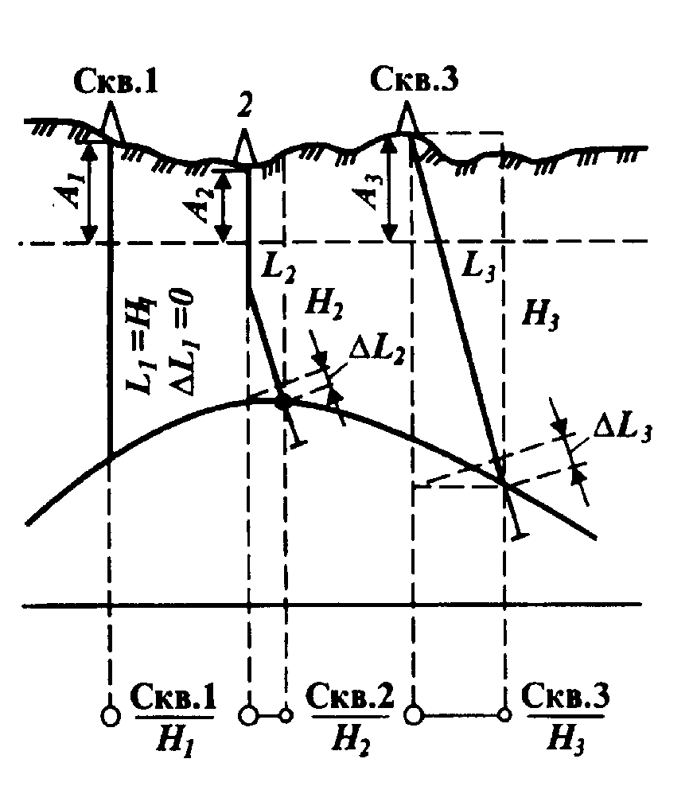
Для построения структурной карты кровли или подошвы горизонта необходимо нанести на план местоположение, точки пересечения поверхности стволами скважин и абсолютные отметки залегания поверхности в каждой точке.
При определении положения на плане точки наблюдения учитывают ее смещение от устья скважины в результате искривления ствола.
Для определения абсолют-ной отметки кровли (подошвы) продуктивного горизонта необходимо знать: альтитуду устья скважины А; глубину L, на которой ствол скважины пересекает картируемую поверхность; удлинение ΔL ствола скважины за счет искривления.
Рис. 2.1.1. Пример определения положения точки наблюдения на плане
Абсолютная отметка Н картируемой поверхности в точке наблюдения (рис.2.1.1) определяется по формуле:
Н = (А + ΔL) – L (2.1.1)
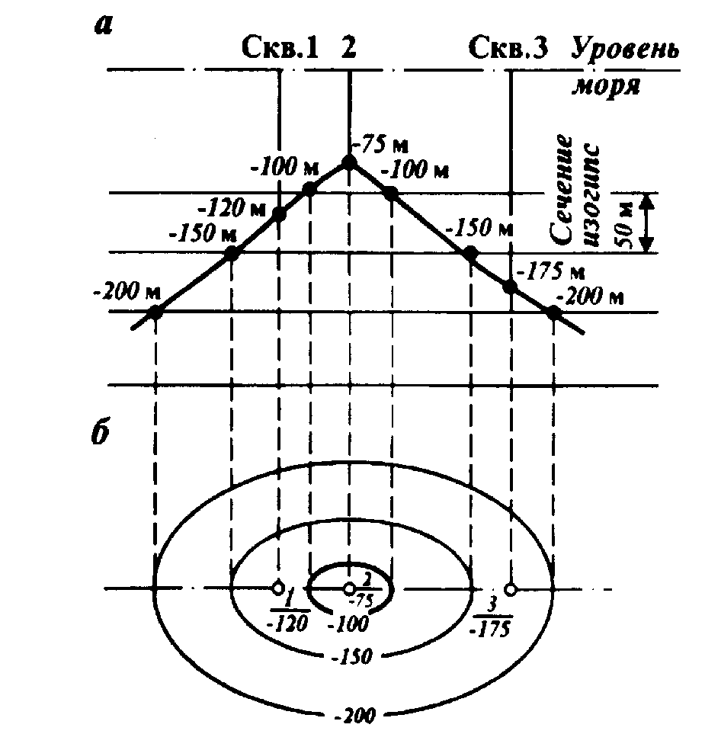
Построение структурных карт представляет собой определение положения изогипс на плане (рис.2.1.2). Применяют два способа построения карт:
- способ треугольников, используемый при картировании поверхностей залежей, при-уроченных к ненарушенным структурам;
- способ профилей, целесообразный при карти-ровании поверхностей залежей, приуроченных к структурам, расчлененным дизъюнктивными нарушениями на блоки.
Рис. 2.1.2. Изображение глубинного рельефа с помощью изогипс:
а - профильный разрез; 6 - структурная карта; изогипсы глубинного рельефа даны в метрах
При способе треугольников точки соседних скважин соединяют на плане линиями таким образом, что образуется система треугольников (рис.2.1.3, а). Затем на каждой линии по правилу линейной интерполяции находят точки со значениями абсолютных отметок, кратными выбранной величине сечения между изогипсами. Линейная интерполяция предполагает, что наклон линии, соединяющей две скважины, на всем ее протяжении постоянен. Расстояние любой изогипсы от одной из точек наблюдения на этой линии при линейной интерполяции можно найти по формуле:
Рис. 2.1.3., а Построение структурной карты методом треугольников: определение отметок изогипс между соседними скважинами
l_{х} = [(Н_{х}-Н₁)/(Н₂-Н₁)]l_{1,2}, (2.1.2)
где l_{х} – расстояние от искомой изогипсы до скв. 1 на линии, соединяющей скв. 1 и 2;
Н_{х} – значение (абсолютная отметка) искомой изогипсы;
Н₁ и Н₂ – абсолютные отметки залегания картируемой поверхности соответственно в скв. 1 и 2;
l_{1,2} – расстояние между скв. 1 и 2.
Интерполяция с помощью уравнения – трудоемкий процесс. Удобнее пользоваться масштабной сеткой (высотной арфой), состоящей из ряда параллельных линий, проведенных на кальке на равных расстояниях друг от друга.
Полученные на сторонах каждого треугольника одноименные точки соединяются линиями изогипсами (см. рис.2.1.3, б).
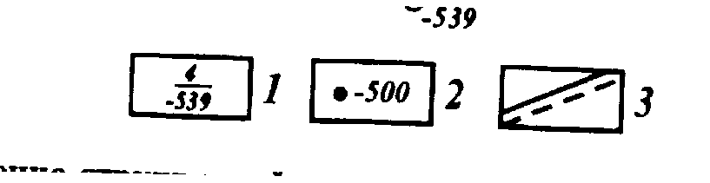
Чем больше точек наблюдения, тем меньше размеры треугольников и тем точнее построенная карта будет отражать форму реальной картируемой поверхности. При построении карт поверхностей необходимо придерживаться следующих правил:
Рис. 2.1.3., б Построение структурной карты методом треугольников: б) проведение изогипс по сторонам треугольников; в) сглаживание формы изогипс в соответствии с общегеологическими предпосылками; 1 – скважины: в числителе – номер скважины, в знаменателе – абсолютная отметка картируемой поверхности, м; 2 – точки с отметками картируемой поверхности, м; 3 – изогипсы.
- при построении структурных карт нужно учитывать всю прямую и косвенную геолого-геофизическую информацию о форме картируемой поверхности (сейсмические материалы, данные структурного бурения и др.);
- до начала построений следует выявить региональные закономерности в залегании пород, такие, как направление осей структур, доминирующие углы падения на разных участках структур, положение сводов и периклинальных окончаний и др.;
- нельзя объединять в один треугольник скважины, между которыми проходят вероятные линии перегиба слоев, например, скважины, расположенные на разных крыльях структуры;
- следует избегать выделения треугольников с очень острыми углами, так как это может привести к неоправданному искривлению изогипс;
- проведение изогипс следует выполнять плавно, без резких изгибов линий;
- построение карты следует начинать с участков, наиболее полно освещенных скважинами; конфигурацию изогипс на прилегающих слабо освещенных участках следует согласовывать с направленностью изолиний, проведенных на участках с большим числом точек наблюдения.
При построении структурных карт необходимо выдерживать соответствие между точностью карты и количеством и качеством исходной информации. Показателем точности карт является размер сечения между изолиниями.

2.2. Карты эффективных нефтенасыщенных толщин
Для отображения изменения эффективной и нефтегазонасыщенной толщин продуктивных отложений строятся карты в изолиях, называемые картами изопахит. Такие карты строятся при подсчете запасов нефти, газа и при проектировании разработки залежи.
Карты эффективных нефтенасыщенных толщин могут строиться как для всего продуктивного пласта или горизонта (объекта разработки) в целом, так и для отдельных составляющих их частей.
При построении карт используются результаты выделения пластов и горизонтов по материалам промыслово-геофизических исследований. В практике чаще всего пласт не является однородным по составу, а представлен переслаиванием пропластков пород-коллекторов и непроницаемых разностей пород. Поэтому эффективная толщина пласта (объекта разработки) является суммой толщин пропластков пород-коллекторов. При этом одновременно определяют как эффективную, так и нефтенасыщенную толщину пласта. При построении карт около каждой скважины в виде дроби наносятся их значения, где в числителе указывается эффективная толщина пласта, а в знаменателе эффективная нефтенасыщенная толщина.
При построении карты эффективных нефтенасыщенных толщин необходимо иметь в виду, что область полного нефтенасыщения пласта ограничена внутренним контуром нефтеносности и в этой области около каждой скважины значения толщин в числителе и знаменателе будут одинаковы.
В пределах водонефтяной зоны между внутренним и внешним контуром нефтенасыщенной является только часть пласта и в указанных величинах толщин около скважины значение числителя будет больше знаменателя.
В скважинах пробуренных за внешним контуром нефтеносности, в водонасыщенной зоне около скважины дробью в числителе буден стоять величина эффективной толщины пласта, а в знаменателе ноль.
В связи с этим для построения карты эффективных нефтенасыщенных толщин следует вначале составить карту эффективных толщин. Метод построения карты такой же, как и структурной карты – линейная интерполяция.
В пределах внутреннего контура нефтеносности карта эффективной толщины является одновременно и картой нефтенасыщенной толщины в связи с тем, что эффективные толщины пласта являются все нефтенасыщенными. В пределах водонефтяной зоны проводятся изолинии эффективной нефтенасыщенной толщины пласта. Изолинии проводят путем интерполяции между значениями точек пересечения внутреннего контура нефтеносности с изопахитами, внешним контуром нефтеносности, где эффективная нефтенасыщенная толщина равна нулю и с учетом данных скважин пробуренных в водонефтяной зоне.
В итоге получается карта эффективной нефтенасыщенной толщины пласта, которая характеризует изменения объема пород нефтенасыщенных коллекторов в пределах всей залежи.
При построении карт для неоднородных пластов с сильной фациальной изменчивостью пласта иногда имеют место участки с полным замещением пласта-коллектора непроницаемыми разностями пород или с его выклиниванием. В таких случаях границу выклинивания или замещения проводят по середине расстояния между скважинами в разрезе которых присутствует и отсутствует пласт. При интерполяции принято считать, что на границе выклинивания эффективная толщина пласта равна нулю.

2.3. Карты пористости и проницаемости пласта
С целью изучения изменений емкостных и фильтрационных свойств по площади и изменения характера насыщения продуктивного пласта строятся карты в изолиниях, называемые картами пористости, проницаемости и нефтенасыщенности.
Карты пористости и проницаемости пласта могут строиться как для всего продуктивного пласта или горизонта (объекта разработки) в целом, так и для отдельных составляющих их частей. Чаще всего их построение ведётся на стадии проектирования разработки залежи или в процессе контроля за её разработкой.
На стадии разведки при построении карт исходными данными являются результаты лабораторных определений открытой пористости и проницаемости по керну из пласта, полученному при бурении поисковых и разведочных скважин.
Среднее значение пористости и проницаемости по каждой скважине, в случае однородного пласта, устанавливается как среднее арифметическое из всех лабораторных определений керна. В случае, когда пласт состоит из нескольких пропластков-коллекторов разделенных непроницаемыми разностями пород, то определение среднего значения пористости и проницаемости ведут в два этапа. В начале для каждой скважины устанавливаются средние значения в каждом пропластке–коллекторе, как в случае с однородным пластом (среднее арифметическое). Затем средние значения в целом для пласта определяют с учетом эффективной толщины каждого из пропластков по формуле:
Кср. = ( K₁h₁ + K₂h₂ + K_{n} h_{n} ) / Σh (2.3.1)
где: – Кср – среднее значение коэффициента пористости или проницаемости по пласту;
– K₁, K₂, K_{n} – среднее значение коэффициента пористости или проницаемости по каждому пропластку;
– h₁, h₂, h_{n} – эффективная толщина каждого из пропластков;
– Σh – сумма эффективных толщин пропластков.
При отсутствии керна, в разведочных скважинах по каким либо причинам или при использовании пробуренных эксплуатационных скважин, средние значения пористости пласта определяются по результатам интерпретации материалов геофизического исследования скважин (ГИС). В случае неоднородного строения пласта среднее значение определяют по вышеуказанной формуле. Геофизические методы не позволяют определять коэффициент проницаемости коллекторов, поэтому для этой цели используют зависимость между коэффициентами пористости и проницаемости установленную по всем лабораторным определениям керна данного пласта. Используя установленное по ГИС значение коэффициента пористости и выше указанную зависимость, определяют значение проницаемости каждого пропластка коллектора. Расчет среднего значения коэффициента проницаемости по пласту ведется, как и для коэффициента пористости.
Для построения карты пористости и карты проницаемости пласта наносят места пересечения стволов скважин с пластом. Затем около каждой скважины указывается значение пористости или проницаемости. Метод построения карты такой же, как и структурной карты – линейная интерполяция.

2.4. Карты нефтенасыщенности пласта
Для построения карты нефтенасыщенности пласта используются значения коэффициента нефтенасыщенности установленного по материалам ГИС. Методика определения среднего значения коэффициента нефтенасыщенности идентична методике определения среднего значения пористости.
Вначале для построения карты нефтенасыщенности пласта наносят места пересечения стволов скважин с пластом. Затем около каждой скважины указывается значение коэффициента нефтенасыщенности. Метод построения карты такой же, как и структурной карты – линейная интерполяция. Однако при этом необходимо учитывать границу распространения залежи, которой является внешний контур нефтеносности.
На линии контура значение коэффициента нефтенасыщенности равно значению нижнего предела нефтенасыщенности в переходной зоне насыщения. В нижней части переходной зоны фазовая проницаемость коллекторов для нефти равна нулю, и лишь по достижении определенного значения коэффициента нефтенасыщенности нефть способна двигаться по пористой среде. Это значение коэффициента и является нижним пределом коллектора по нефтенасыщенности.

2.5. Построение геологических разрезов по линиям профилей
При создании модели месторождения или залежи возникает ряд вопросов, которые проще всего решаются путем построения геологических разрезов по линиям профилей.
Одним из таких вопросов является изучение характера распространения продуктивных пластов по площади. Особенно остро возникает необходимость в таких построениях при сильной фациальной изменчивости коллекторов, как по площади, так и по разрезу. Чаще всего профили проводят в соответствии с рядами скважин на карте. Если в пределах участка имеются скважины, в которых картируемый пласт или несколько пластов отсутствуют, то один из профилей следует провести через данную скважину или зону отсутствия коллекторов.
При изучении положения водонефтяного контакта, особенно если залежь характеризуется большой фациальной изменчивостью продуктивного пласта, линии профилей проводят так, чтобы они проходили по чисто нефтяной и водонефтяной частям залежи и по возможности освещали законтурную зону.
Линия профиля на карте должна ограничиваться короткими поперечными черточками, если она не заканчивается скважинами.
Геологический профиль строится в определенной последовательности в отношении стран света, располагая слева направо: юг – север, юго–запад – северо–восток, запад – восток, северо–запад – юго–восток.

3. Экспериментальная часть

Лабораторная работа состоит из нескольких заданий:
- построение структурной карты по кровле пласта;
- построение структурной карты по подошве пласта;
- построение карты эффективных нефтенасыщенных толщин;
- построение карты открытой пористости;
- построение карты проницаемости;
- построение карты нефтенасыщенности;
- построение геологического разреза по линии профиля.
Для выполнения задания студенту выдается исходная информация.

3.1. Методика выполнения лабораторной работы
- Получить у преподавателя исходную информацию, состоящую из таблицы и 6 бланков (схем разбуривания скважин). Таблица состоит из 8 столбцов. В столбце 1 указаны номера скважин. В столбце 2 указан интервал пласта (глубина): первая цифра – глубина кровли пласта, через дефис – глубина подошвы пласта. В столбце 3 указана сумма альтитуды и удлинения. В столбец 4 Вы запишите абсолютные отметки кровли и подошвы пласта: первая цифра – абсолютная отметка кровли пласта, через дефис – абсолютная отметка подошвы пласта. В столбец 5 Вы запишите эффективную толщину пласта. В столбцах 6, 7, 8 содержатся соответственно коэффициенты открытой пористости, проницаемости и нефтенасыщенности.
2. Полученную в табличном виде информацию необходимо обработать для дальнейшего использования при построении карт. Для этого необходимо рассчитать абсолютные отметки кровли и подошвы пласта и эффективную нефтенасыщенную толщину пласта, который в данной работе принят как однородный.
а) рассчитать по формуле Н_{аоп}=(А+ΔL)-L абсолютные отметки залегания кровли и подошвы пласта и данные занести в таблицу.
Пример: в скважине 107 кровля пласта залегает на абсолютной отметке: Н _{аок} = 210,6 – 2894,4 = -2683,8 м (приложение 1).
б) эффективную толщину пласта определяем как разность глубины залегания подошвы и кровли пласта. Данные занести в столбец 5 таблицы.
Пример: в скважине 107 эффективная толщина пласта будет равна: h_{эф.} = 2906,8 - 2894,4 = 12,4
3. Для построения структурной карты по кровле пласта:
а) на план расположения скважин нанести абсолютные отметки залегания кровли пласта в каждой скважине;
б) близлежащие скважины соединить так, чтобы получилась система треугольников (приложение 2);
в) найти положение горизонталей между скважинами;
Пример: найдем положение горизонталей между скважинами 136 (отметка - 2646,4) и скважиной 118 (отметка – 2695,3).
Если расстояние между скважинами на карте 55 мм, то на 1 м разности отметок на карте приходится (55 / (2695,3 – 2646,4)) = 1,12 мм. Следовательно, отметка горизонтали – 2650 м будет находиться от центра скв. 136 на расстоянии (2650 – 2645,4) х 1,12 = 4,03 мм, горизонтали – 2660 м на расстоянии 4,03 + (10 х 1,12) = 15,2 мм, горизонтали – 2670 м на расстоянии 15,2 + (10 х 1,12) = 26,4 мм, горизонтали – 2680 на расстоянии 37.6 мм, горизонтали – 2690 м на расстоянии 48,8 мм или на расстоянии 55 – 48,8 = 6,2.
г) полученные точки с одинаковыми отметками соединяют плавными линиями, не допуская резких изгибов (приложение 3).
Условные обозначения для обозначения скважин и изогипс смотрите в приложении 10.
4. Для построения структурной карты по подошве пласта:
а) на план расположения скважин нанести абсолютные отметки залегания подошвы пласта в каждой скважине;
б) провести изогипсы подошвы пласта методом треугольников (сечение изогипс – 10 м) (приложение 4).
5. Для построения карты эффективных нефтенасыщенных толщин:
а) на бланк для построения карты около каждой скважины нанести соответствующее значение эффективной нефтенасыщенной толщины пласта;
б) провести методом треугольника изопахиты сечением 2 м (приложение 5).
6. Для построения карты открытой пористости:
а) на бланк для построения карты около каждой скважины нанести соответствующее значение коэффициента открытой пористости;
б) провести методом треугольника изолинии коэффициента пористости сечением 0,005 (приложение 6).
7. Для построения карты проницаемости:
а) на бланк для построения карты около каждой скважины нанести соответствующее значение коэффициента проницаемости;
б) провести изолинии коэффициента проницаемости сечением 5 х 10⁻³ мкм² (приложение 7).
8. Для построения карты нефтенасыщенности:
а) на бланк для построения карты около каждой скважины нанести соответствующее значение коэффициента нефтенасыщенности;
б) провести изолинии коэффициента нефтенасыщенности сечением 0,05 (приложение 8).
9. Построение геологического разреза по линии профиля.
Линия профиля для построения геологического разреза указана на структурных картах по кровле и подошве пласта и карте эффективных нефтенасыщенных толщин.
Для работы берется лист «миллиметровой» бумаги формата А₄ и строится разрез. При построении разреза используется горизонтальный масштаб 1:25000. Вертикальный масштаб выбирается студентом, с учетом максимального использования ширины бумаги.
Линия профиля в том же размере, что и на карте должна быть перенесена на лист миллиметровой бумаги. Здесь в соответствии с длиной профиля на карте проводится горизонтальная прямая, через концы которой проводятся вертикальные прямые. Это будут границы профиля. На этих прямых строятся шкалы абсолютных отметок. Масштаб их выбирают произвольный.
С помощью циркуля место встречи пласта и скважины с карты переносится на профиль. При этом их располагают так, как будто профиль приложен либо к южной (нижней), либо к восточной (правой) стороне карты. Если некоторые скважины оказались недалеко от линии профиля, их следует перенести на эту линию по перпендикуляру.
После этого на каждой скважине попавшей на профиль, наносит положение подошвы и кровли пласта с учетом их абсолютных отметок, и соединяют их линиями между скважинами.
Положение пласта на участках разреза между скважинами уточняется с помощью информации взятой со структурных карт по кровле и подошве пласта. Для этого с помощью циркуля на профиль переносятся места пересечения линии профиля с изогипсами кровли и подошвы пласта. С учетом этих мест и шкалы абсолютных отметок уточняется положение пласта между скважинами (приложение 9).
Дополнительный контроль над проведенными построениями можно провести с помощью карты толщин пласта, проведя на ней линию профиля. Места пересечения линии профиля и изопахиты с помощью циркуля наносят на профиль и проверяют соответствие толщин пласта на разрезе и карте.
Пласт коллектор выделяется на разрезе согласно принятым условным обозначениям (приложение 10).
10. Заключение.
В заключении студент, используя проведенные построения, делает анализ гипсометрического положения участка месторождения, выявляет основные закономерности в изменении эффективных нефтенасыщенных толщин и параметров, характеризующих емкостные и фильтрационные свойства коллекторов и их нефтенасыщенность.
Анализируя структурные карты, можно составить полное представление о том, как меняются углы падения пласта на площади. Если расстояние между горизонталями одинаковое, то это свидетельствует о том, что угол падения пластов не меняется. Если горизонтали сближаются, то это говорит об увеличении угла падения пласта, и чем больше сближены горизонтали, тем больше угол падения.

3.2. Требования к оформлению отчета
Оформление отчета по лабораторной работе выполняется в соответствии с требованиями СТП ТПУ 2.5.01-99.

Отчет является документом, свидетельствующим о выполнении студентом лабораторной работы, и должен включать:
- титульный лист (приложение 11);
- цели выполненной лабораторной работы;
- основную часть (краткая характеристика метода построения карт; результаты расчетов, представленные в форме таблицы; карты и геологический разрез).
- заключение.

- Контрольные вопросы
- Что характеризует конфигурация изогипс и плотность их расположения.
- Как рассчитываются абсолютные отметки залегания кровли и подошвы пласта.
- Какие способы построения структурных карт Вы знаете и в каких случаях они применяются.
- Правила построения структурных карт.
- Что отображает карта изопахит.
- С какой целью строятся карты пористости, проницаемости и нефтенасыщенности.
- Последовательность построения геологического разреза.

СПИСОК ЛИТЕРАТУРЫ

1. Иванова М.М., Дементьев Л.Ф., Чоловский И.П. Нефтегазопромысловая геология и геологические основы разработки месторождений нефти и газа. – М.: Недра, 1985. – 421 с.
2. Иванова М.М., Чоловский И.П., Брагин Ю.И. Нефтегазопромысловая геология. – М.: Недра, 2000. – 388 с.
3. Чоловский И.П., Иванова М.М., Гутман И.С., Вагин С.Б., Брагин Ю.И. Нефтегазопромысловая геология и гидрогеология залежей углеводородов. – М.: Нефть и газ РГУ нефти и газа им. И.М. Губкина, 2002. –
4. Максимов М.И. Геологические основы разработки нефтяных месторождений. – М.: Недра, 1975. – 523 с.

Приложение 1

№  п/п | Интервал  пласта  (глубина), м | Альтитуда +  удлинение, м | Интервал пласта  (абсолютная  отметка), м | Эффективная  толщина  пласта, м | Коэффициент  открытой  пористости | Коэффициент  проницаемости,  10⁻³ мкм² | Коэффициент  нефтенасы-  щенности
107 | 2894,4-2906,8 | 210,6 | 2683,8-2696,2 | 12,4 | 0,175 | 22,6 | 0,661
113 | 2960,4-2971,6 | 284 | 2676,4-2687,6 | 11,2 | 0,175 | 20,5 | 0,668
118 | 2784,0-2793,6 | 88,7 | 2695,3-2704,4 | 9,6 | 0,182 | 31,7 | 0,657
130 | 2712,4-2720,0 | 63,8 | 2648,6-2656,2 | 7,6 | 0,163 | 13 | 0,543
136 | 2844,0-2873,0 | 215,8 | 2646,4-2657,2 | 10,8 | 0,189 | 41,3 | 0,684
142 | 2831,0-2844,0 | 119,6 | 2711,4-2724,4 | 13,0 | 0,187 | 39,4 | 0,73
164 | 2782,4-2787,0 | 151,7 | 2630,7-2635,3 | 4,6 | 0,171 | 17,5 | 0,827
165 | 2816,0-2826,0 | 186,2 | 2629,8-2639,8 | 10,0 | 0,202 | 75,4 | 0,582
172 | 2865,2-2871,6 | 217,5 | 2647,7-2654,1 | 6,4 | 0,189 | 42,2 | 0,793
200 | 2919,0-2928,8 | 274,8 | 2644,2-2654,0 | 9,8 | 0,16 | 11,9 | 0,591
203 | 2942,6-2948,0 | 303 | 2639,6-2645,0 | 5,4 | 0,19 | 44,3 | 0,813
706 | 2877,0-2889,0 | 155,2 | 2721,8-2733,8 | 12,0 | 0,192 | 48,9 | 0,67
730 | 2758,4-2767,0 | 99,6 | 2658,8-2667,4 | 8,6 | 0,169 | 17,8 | 0,7
740 | 2773,4-2777,6 | 128,4 | 2645,0-2649,2 | 4,2 | 0,193 | 49,2 | 0,819
959 | 2874,8-2887,0 | 183,8 | 2691,0-2703,2 | 12,2 | 0,198 | 61 | 0,798
1063 | 2811,6-2825,2 | 84,4 | 2727,2-2740,8 | 13,6 | 0,192 | 48,8 | 0,524
1064 | 2961,0-2973,0 | 237 | 2724,0-2736,0 | 12,0 | 0,176 | 23,7 | 0,629
1076 | 2829,8-2835,2 | 147,2 | 2682,6-2688,0 | 5,4 | 0,202 | 75,4 | 0,508
1079 | 2877,2-2890,2 | 156,3 | 2720,9-2733,9 | 13,0 | 0,201 | 69,6 | 0,606
1081 | 2938,4-2950,4 | 234,1 | 2704,3-2716,3 | 12,0 | 0,202 | 75,4 | 0,732
1082 | 2877,0-2888,0 | 180,1 | 2696,9-2707,9 | 11,0 | 0,187 | 37,8 | 0,582
1208 | 2774,0-2784,8 | 91,5 | 2682,5-2693,3 | 10,8 | 0,195 | 55,1 | 0,668

Приложение 2
Приложение 3
Приложение 4
Приложение 5

Приложение 6
Приложение 7

Приложение 8

Приложение 9

Геологический разрез по скважинам 200 и 1208

Приложение 10

Условное  обозначение | Пояснение условного  обозначения
Абсолютные отметки изогипс
подошвы
 | Абсолютные отметки изогипс кровли
 | Внутренний контур нефтеносности
 | Внешний контур нефтеносности
 | Эксплуатационная скважина
 | Разведочная скважина
$\frac{\text{13}}{−\text{1547},8}$ | $\frac{\text{номер} \text{скважины}}{\text{абсолютная} \text{отметка}}$
Геологический профиль
по линии I-I

Изопахиты эффективных и
нефтенасыщенных толщин
 | Устье скважины на геологическом профиле

Приложение 11

Форма титульного листа отчета по лабораторной работе

ФЕДЕРАЛЬНОЕ АГЕНТСТВО ПО ОБРАЗОВАНИЮ
Государственное образовательное учреждение
высшего профессионального образования

«Томский политехнический университет»

Институт геологии и нефтегазового дела

Кафедра геологии и разработки нефтяных месторождений

Лабораторная работа № _________

«Построение геологической модели залежи нефти»

Исполнитель:
Студент, номер группы (подпись) И.О. Фамилия
(дата)
Руководитель:
ассистент (подпись) Н.Э. Пулькина
(дата)

Томск –200__

ПОСТРОЕНИЕ ГЕОЛОГИЧЕСКОЙ МОДЕЛИ
ЗАЛЕЖИ НЕФТИ

Методические указания по выполнению лабораторной

работы для студентов специальностей 130304 и 130503

очной и заочной форм обучения

Составители Зимина Светлана Валерьевна,
Пулькина Наталья Эдуардовна

Подписано к печати 01.02.05.
Формат 60х84/16. Бумага офсетная
Печать RISO. Усл.печ.л. 1,8. Уч.-изд.л. 1,63.
Тираж 100 экз. Заказ . Цена свободная.
Издательство ТПУ. 634050, Томск, пр. Ленина, 30.

